Собрались на прогулку?
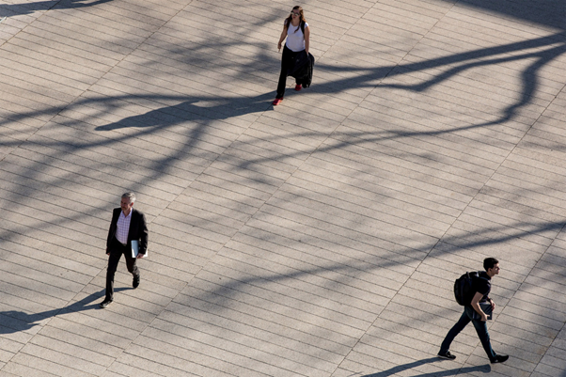
Ограничения постепенно снимаются. Но гулять нужно, все также соблюдая правила личной гигиены и социального дистанцирования. Обязательна маска и перчатки.
Как организовать прогулку безопасно?
Прогулка или пробежка на свежем воздухе во время пандемии Covid-19 полезна для психического и физического здоровья.
Covid-19 распространяется воздушно-капельным путём от инфицированного человека, во время кашля, чихания или разговора. Так как люди, являясь бессимптомными носителями, также могут распространять инфекцию, важно соблюдать социальную дистанцию и носить медицинскую маску.

1. Социальная дистанция 1,5 - 2 м.
Напрашивается вопрос, если рядом со мной в пределах двух метров нет рядом никого, могу ли я не надевать маску?
Целесообразнее маску носить, регулярно менять на чистую. Причина распространения инфекции - аэрозоли, которые могут распространяться дальше двух метров, содержащие вирусы и бактерии. Например, проехал велосипедист, пробежал человек, занимающийся спортом.
Когда кто-то во время бега дышит, чихает или кашляет, бактерии и вирусы остаются в воздухе. Человек, идущий рядом входит в так называемое облако капелек и проходит сквозь него.
На основании результатов недавних исследований ученые рекомендуют, что во время движения расстояние между пешеходом , движущимся в одном направлении по одной линии со спортсменом, должно составлять не менее 4–5 метров, для бегущего спортсмена и велосипедиста оно должно составлять 10 метров, а для спортивного велосипеда - не менее 20 метров.
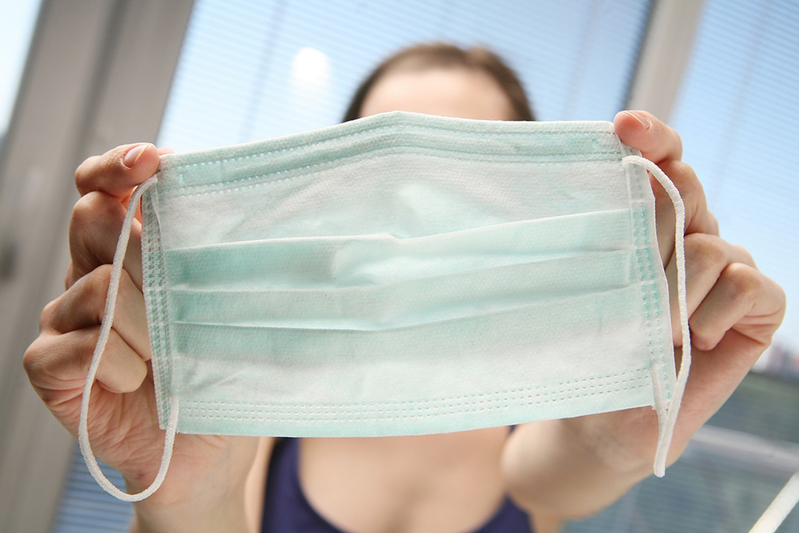
2. Носите медицинскую маску, даже если это неудобно.
Медицинские маски рекомендовано носить всем людям в общественных местах, особенно там, где трудно поддерживать социальную дистанцию, например, в продуктовом магазине или аптеке. Хотя ношение маски на лице может быть некомфортно, жарко, все равно наденьте ее, чтобы предотвратить распространение инфекции на других людей. Даже если вы чувствуете себя хорошо, вы можете быть бессимптомным носителем.

3. Гуляйте с семьей или в одиночку.
Выбирайте маршрут, минуя оживленные улицы или парки, где гуляют другие группы людей, не останавливайтесь, чтобы поговорить с другими людьми, которых вы видите на улице.
4. Надевайте перчатки и используйте дезинфицирующие гели, особенно если вам нужно прикоснуться к каким-либо поверхностям, к прокатному инвентарю.
5. Старайтесь не пользоваться общественным транспортом, выбирайте пешие маршруты для прогулок.
Даже если открыты парки, которые расположены не в вашем районе, не рискуйте, избегите общественного транспорта. Риск распространения инфекции все ещё высок.
6. Постарайтесь не посещать торговые центры без особой надобности.
7. Если рядом кашляют.
Если вы идете или стоите на тротуаре, если проходящий мимо человек кашляет, лучшее, что нужно сделать, - это отвернуться и пойти в другом направлении.
Если вы заболели или чувствуете, что заболеваете - оставайтесь дома!

